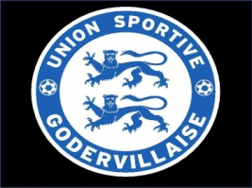
L’US Goderville organise son Tournoi (U 11) et ( U13 )

Le VENDREDI 01 mai 2015

Cette manifestation se déroulera au stade Mamie Bréant de Goderville.

L’engagement est de 30 euros par équipe, deux équipes de la même catégorie 50euros. Chaque équipe devra être constituée de 12 joueurs maximum (8 + 4 remplaçants).

Obligation d’un éducateur responsable et d’un dirigeant par équipe qui sera chargé de faire l’arbitre assistant.

Pour plus de renseignement vous pouvez contacter :
Mr BRIET Jérémy au 06.64.31.57.20

Toutes les équipes repartiront avec de belles récompenses.

Possibilité de vous restaurer sur place (frites, sandwichs, boissons, bonbons, etc...)

PS : pour une meilleure organisation du tournoi, réponse souhaitée avant le 16 avril 2015.

------------------------------------------------------------------------------------------------------------------------------------------------------------------------------------------

NOM DU CLUB : …………………………..

U11 Nombre d’Equipe : ……………… U13 Nombre d’Equipe: ……………
Nom du Responsable : ……………………………… Nom du Responsable : ………………………………….
N° de Téléphone : ………………………………….. N° de Téléphone : …………………….........................
E-Mail : ……………………………………………… E-Mail : ………………………………...........................

Ci-joint un chèque de ..... € à l’ordre de l’US Goderville

US GODERVILLE
Mairie de goderville
76110 GODERVILLE
Tél : 06.64.31.57.20

